Областное государственное автономное профессиональное образовательное учреждение
«Шебекинский техникум промышленности и транспорта»

ПРИКАЗ
от 22.11.2023 г. Шебекино № 468/05-02/С

О зачислении в ОГАПОУ «ШТПТ»

На основании протокола заседания приёмной комиссии от 22.11.2023 года №18

ПРИКАЗЫВАЮ:
- Зачислить с 22.11.2023 года в число студентов очной формы обучения ОГАПОУ «Шебекинский техникум промышленности и транспорта» за счет средств бюджета Белгородской области следующих абитуриентов:

специальности 15.02.12 Монтаж, техническое обслуживание и ремонт промышленного оборудования

1 | Клевцова Егора Александровича

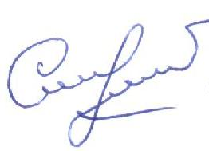
Директора техникума: 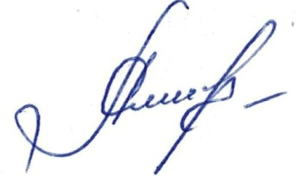 Н.А.Якимова

Исп. Шевлякова Л.А.

